InsurMinds
Inteligência Artificial Aplicada a Seguros

Desafio 5
Ferramenta Inteligente para Comunicação
Proativa com o Segurado
Projeto: VigiaApp
Grupo: VIL — Visionary Insurance Lab
Representante
Yure Santana | (71) 99140-8574 | yure.s.santana@outlook.com
Integrantes
Giovana Arenzano da Palma Martins | (11) 99705-9633 | giovana.arenzano@gmail.com
Julianna Rosa Del Cielo | (11) 95197-6037 | juliannajurdc@gmail.com
Karen Mendes Neves de Oliveira | (11) 96494-2847 | karenmendes@wiz.co
15 de setembro de 2026

RELATÓRIO TÉCNICO

Resumo executivo
Visão do problema, da solução entregue e do resultado demonstrado.
Proposta. O VigiaApp transforma alertas meteorológicos públicos em comunicações preventivas individualizadas para segurados expostos. O MVP percorre o fluxo completo: coleta, interpretação, decisão, geração por IA, revisão e registro do envio.

Problema tratado
Eventos climáticos severos atingem pessoas e patrimônios com pouco tempo de reação. Ao cruzar localização, vigência, produto e coberturas com alertas oficiais, a seguradora pode orientar ações preventivas antes do agravamento do risco e manter uma trilha auditável da comunicação.

Resultado do MVP

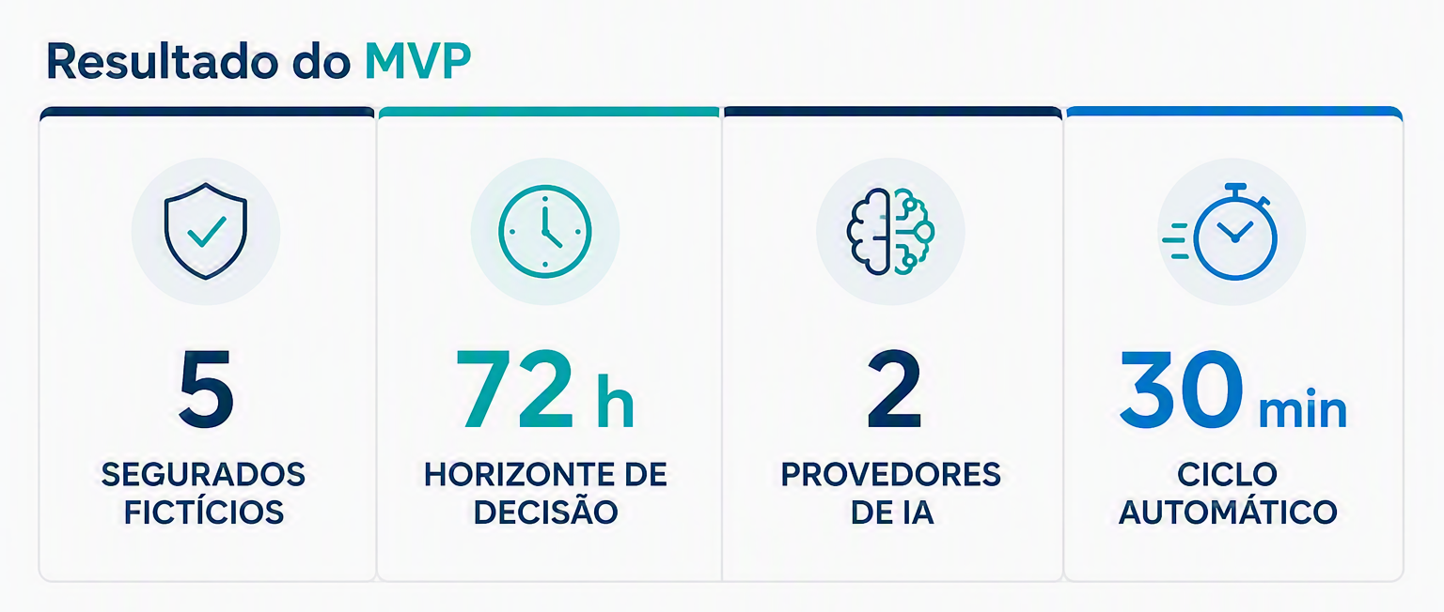

A aplicação funcional integra a API do INMET, valida municípios pelo IBGE, aplica a matriz de riscos e coberturas da Etapa 1, gera mensagens com Gemini 3.5 Flash e utiliza Groq com GPT‑OSS como contingência. A interface permite revisar, regenerar, enviar e consultar o histórico.

Escopo demonstrado
• Coleta e normalização de avisos meteorológicos reais, sem dados climáticos mockados.
• Seleção automática dos segurados elegíveis conforme localização, apólice e cobertura.
• Mensagens em português do Brasil adequadas ao canal SMS ou e-mail.
• Confirmação de sucesso ou erro no envio e log técnico persistido para falhas.

Critério do desafio. O edital exige uma demonstração completa e admite simulação de notificação. O MVP registra o resultado do envio no próprio sistema; a conexão com gateway externo de SMS/e-mail fica fora desta versão.

SOLUÇÃO

Arquitetura do MVP
Componentes separados por responsabilidade e conectados por contratos simples de dados.
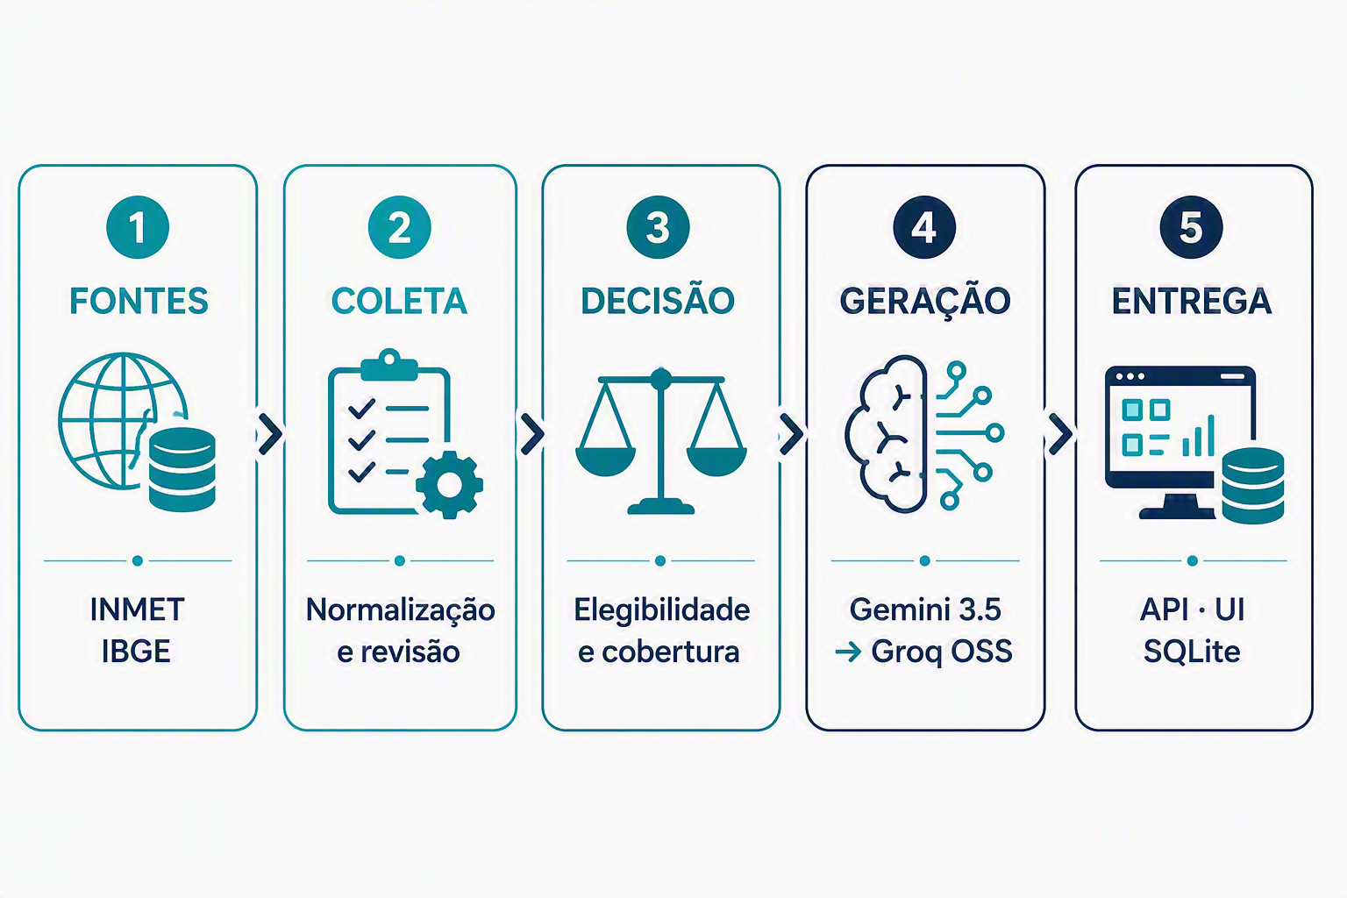

Camadas
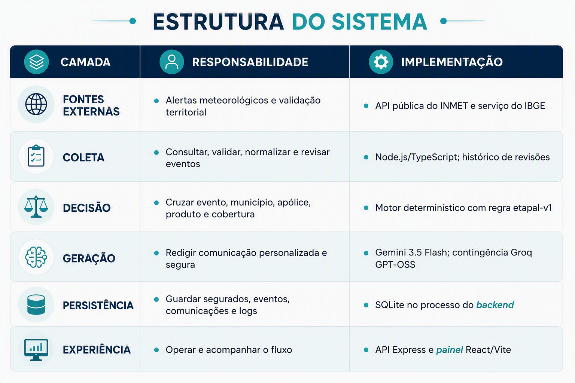

Princípios de projeto

• Separação entre coleta, regras, geração, comunicação e apresentação.
• Decisão de elegibilidade determinística; a IA redige, mas não decide cobertura.
• Chaves de API somente em variáveis de ambiente; nenhuma credencial no repositório.
• Rastreabilidade por IDs, origem do alerta, versão da regra, provedor e modelo usado.

Implantação. O backend exige um processo persistente para preservar o SQLite e executar o agendador. Hospedagens efêmeras devem usar banco externo e scheduler dedicado.

SOLUÇÃO
Agentes e responsabilidades
Papéis especializados reduzem acoplamento e tornam cada decisão explicável.

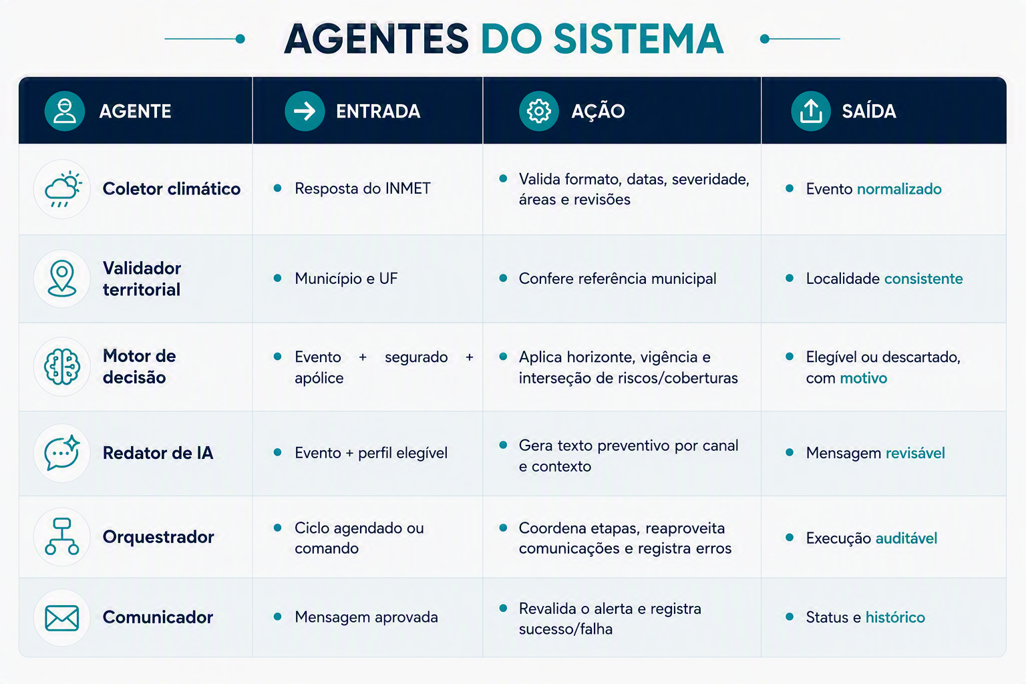

Divisão entre regras e IA
O motor de decisão mantém as condições objetivas fora do modelo generativo. Isso evita que a IA invente elegibilidade ou interprete uma cobertura contratual como certeza de indenização. A IA recebe somente os dados necessários para redigir uma orientação contextualizada.

Ciclo operacional

PROCESSAMENTO

Fluxo ponta a ponta
Da fonte oficial à mensagem registrada, com guardas em cada transição.

Tratamento de repetição e falha
• Uma chave de comunicação por evento, revisão e segurado impede duplicações silenciosas.
• Revisões do INMET podem gerar nova avaliação quando alteram o risco ou o período.
• Falhas externas não produzem conteúdo fictício; a execução informa o erro e mantém o diagnóstico técnico.

PROCESSAMENTO

Dados externos e persistência
Origem, uso e evidência guardada pelo sistema.
Fonte/conjunto | Dados usados | Finalidade | Tratamento
INMET — avisos ativos | Tipo, severidade, início/fim, área, riscos e instruções | Detectar ameaça climática oficial | Validação de JSON, normalização e revisões
IBGE — localidades | Município, UF e código | Evitar correspondência territorial ambígua | Consulta e validação de referência
Carteira demonstrativa | Nome, cidade, produto, coberturas, vigência e canal | Avaliar impacto individual | 5 perfis fictícios persistidos
Modelos de IA | Contexto mínimo do evento e do segurado | Redigir mensagem preventiva | Saída validada e identificada por provedor/modelo
SQLite | Eventos, decisões, mensagens, status e logs | Histórico e auditoria | Persistência transacional local

Carteira demonstrativa
A Etapa 1 não fornece uma base de segurados. Para viabilizar o fluxo solicitado, foram criados cinco perfis fictícios, distribuídos entre localidades, produtos, coberturas e canais. Entre eles está Yure Santana, com recebimento por SMS no número informado para a demonstração.
Privacidade por desenho. O prompt recebe apenas os campos necessários à comunicação. Segredos ficam no ambiente do backend e os logs técnicos não são apresentados como mensagem ao segurado.

Registro mínimo por comunicação
• evento e revisão de origem; segurado; riscos elegíveis; regra aplicada;
• canal; mensagem; provedor e modelo de IA; data de geração;
• data e resultado do envio; erro público; detalhe técnico restrito quando houver.

DECISÃO

Regras de elegibilidade
A matriz da Etapa 1 orienta a seleção; o contrato continua sendo a referência de cobertura.
Ordem | Regra | Condição para avançar
1 | Evento válido | Alerta normalizado, ativo e com período interpretável
2 | Janela temporal | Evento relevante dentro do horizonte de 72 horas
3 | Exposição territorial | Município e UF do segurado pertencem à área afetada
4 | Vigência | Apólice ativa no período considerado
5 | Compatibilidade | Produto possui relação com ao menos um risco do evento
6 | Cobertura declarada | Há interseção entre riscos elegíveis e coberturas do perfil
7 | Não duplicidade | Ainda não existe comunicação para evento, revisão e segurado

Recorte da matriz Etapa 1

Produto | Riscos climáticos considerados
Agrícola | seca, calor, chuva, granizo, geada, vendaval, alagamento
Residencial | chuva, alagamento, vendaval, ciclone, granizo, deslizamento, incêndio, raio
Empresarial | chuva, alagamento, vendaval, granizo, incêndio, raio, variação térmica
Automóvel | chuva, alagamento, vendaval, granizo, cheia, deslizamento
Engenharia | chuva, alagamento, vendaval, deslizamento, incêndio
Transportes | chuva, alagamento, vendaval, granizo, cheia, tromba-d’água
Paramétrico | seca, chuva, calor, geada, cheia, variação térmica
Responsabilidade civil | efeitos de chuva, alagamento, vendaval, deslizamento e incêndio quando aplicável

Interpretação. A correspondência sinaliza relevância preventiva. Cobertura efetiva, limites, franquias e exclusões dependem da apólice e da análise de sinistro; o sistema não promete indenização.

INTELIGÊNCIA ARTIFICIAL

Geração e contingência
Mensagens úteis, limitadas aos fatos disponíveis e com continuidade entre provedores.

Estratégia de modelos

Papel | Provedor/modelo | Quando é usado
Primário | Google — Gemini 3.5 Flash | Primeira tentativa de geração ou regeneração
Contingência | Groq — openai/gpt-oss-120b | Limite 429, modelo indisponível ou falha temporária do Gemini

Contrato do prompt

• Escrever em português do Brasil e adaptar extensão e tom ao canal.
• Usar somente o alerta oficial e o perfil fornecido; não inventar datas, locais ou coberturas.
• Distinguir previsão/aviso de evento confirmado e informar a fonte INMET.
• Fornecer recomendações seguras e acionáveis, além dos números 199 e 193 quando pertinentes.
• Evitar promessa de indenização e lembrar que a cobertura depende das condições contratuais.

Fallback automático

Sem texto de reserva. Se os dois provedores falharem, o sistema retorna erro; não substitui a resposta por mensagem mockada ou por um stub.

COMUNICAÇÃO

Operação, envio e histórico
O operador controla a mensagem; o sistema mantém estados coerentes e evidência técnica.
Área | Função
Dashboard | Resume eventos, segurados, comunicações pendentes e atividade do agente.
Eventos | Exibe avisos climáticos coletados, severidade, vigência, municípios e riscos.
Comunicações | Filtra destinatários, revisa texto, edita, regenera e executa o envio.
Histórico | Mostra mensagens processadas, canal, status, horário e origem da IA.

Semântica do botão Enviar

Ao confirmar o envio, o backend revalida o alerta na fonte, verifica o endereço de canal, grava a tentativa e responde ao front-end. O usuário recebe uma confirmação quando a operação é aceita. Se houver falha, vê uma mensagem objetiva de que não foi possível enviar, enquanto o detalhe fica em log técnico oculto.

Estados apresentados

Estado |  | Significado
Pendente | Mensagem gerada e aguardando ação do operador.
Enviada | Tentativa aceita e registrada no fluxo do MVP.
Erro | Validação ou processamento falhou; ação não foi concluída.

Canal desta versão. O desafio permite simular a notificação. Assim, ‘Enviada’ representa o envio processado e registrado pela aplicação. Confirmação de entrega por operadora de SMS/e-mail exige integração futura com um provedor externo.

Exemplo de destinatário

Yure Santana · Belo Horizonte/MG · Seguro residencial · Canal SMS · (71) 99140-8574. O perfil participa do cenário de tempestade quando os riscos do aviso intersectam as coberturas declaradas.

EVIDÊNCIAS

Mensagens geradas pelo agente
Exemplos produzidos durante a validação com alertas reais do INMET.

SMS · Yure Santana · Gemini/Groq em contingência
Mensagem Aviso INMET: Tempestade com risco potencial em Belo Horizonte/MG de 16/09 às 03h até 17/09 às 02h59. Previsão de chuva de 20–30 mm/h, ventos de 40–60 km/h e granizo. Riscos: alagamentos, queda de galhos e danos elétricos. Para sua residência: mantenha janelas e portas fechadas, proteja objetos externos, evite aparelhos ligados à tomada, não se abrigue sob árvores nem estacione perto de torres. Em emergência, procure a Defesa Civil (199) ou os Bombeiros (193).

Provedor registrado: Groq · Modelo: openai/gpt-oss-120b · Origem do fallback: Gemini.
E-mail · seguro empresarial · Gemini
Assunto Alerta preventivo de tempestade — Belo Horizonte/MG

Prezado(a) cliente, o INMET emitiu aviso de tempestade com perigo potencial para Belo Horizonte. Há riscos elegíveis de chuva, alagamento e vendaval. Como prevenção, mantenha calhas e ralos desobstruídos, feche portas e janelas externas, evite aparelhos ligados à tomada e não estacione sob árvores ou próximo a torres. Em emergência, ligue 199 ou 193. A cobertura efetiva depende das condições, limites e exclusões da apólice.
Qualidade observada
• Local, período, severidade e fonte aparecem de forma explícita.
• A orientação muda conforme canal, produto e riscos elegíveis.
• O texto evita tom alarmista e não promete cobertura ou indenização.
• A aplicação registra qual modelo produziu cada mensagem.

VALIDAÇÃO

Duas rodadas de testes
Verificações automatizadas e exercício do fluxo com serviços reais.
Rodada | Escopo | Resultado
1 | Backend: regras, coleta, decisão, IA, envio e persistência; front-end: telas, filtros e ações | Backend 4/4; front-end 76/76; typecheck e build aprovados
2 | Reexecução após ajustes de fallback, rótulos e estados; validação do fluxo ponta a ponta | Mesmos testes aprovados; aplicação funcional com INMET e IA reais

Evidência da execução funcional
8  EVENTOS COLETADOS | 5  SEGURADOS AVALIADOS | 4  ELEGÍVEIS | 0  ERROS DO CICLO

Na checagem registrada em 15 de setembro de 2026, o health check informou execução concluída, carteira com cinco segurados e quatro comunicações existentes. O gerador estava disponível via Groq em contingência do Gemini, comprovando a troca automática de provedor.

Cenários cobertos

• evento válido e segurado elegível; segurado fora da área; apólice fora de vigência;
• risco sem cobertura compatível; comunicação já existente; revisão de alerta;
• limite ou indisponibilidade do Gemini; geração pelo Groq; falha dos dois provedores;
• envio aceito; telefone inválido; falha pública acompanhada de log técnico.
Observação. Os números de eventos e elegíveis dependem dos avisos ativos do INMET e podem mudar a cada execução.

CONCLUSÃO

Aderência ao Desafio 5
Checklist do edital e limites declarados para a primeira versão funcional.
API meteorológica pública | Coleta real de avisos ativos do INMET, com validação e normalização. | Atende
Identificação automática | Agendador executa o ciclo e reconhece eventos relevantes e revisões. | Atende
Regras de decisão | Município, vigência, horizonte, produto, risco e cobertura são avaliados. | Atende
Mensagens por IA | Gemini 3.5 Flash com fallback automático para Groq GPT‑OSS. | Atende
Envio demonstrado | Confirmação/erro, status e log técnico são persistidos no MVP. | Atende
Fluxo completo | Coleta → decisão → geração → operação → histórico no backend e no painel. | Atende
Documentação técnica | Este relatório cobre arquitetura, agentes, tecnologias, fluxo, regras e exemplos. | Atende

Limitações e próximos passos
• Integrar provedor externo para comprovante real de entrega de SMS/e-mail.
• Substituir SQLite por banco gerenciado e scheduler dedicado em ambiente serverless.
• Adicionar autenticação, perfis de acesso, criptografia operacional e política de retenção.
• Validar a matriz com produto jurídico/atuarial e importar carteira autorizada em ambiente seguro.
• Formalizar o pacote de submissão com código-fonte, README e licença MIT.
Conclusão. O VigiaApp atende ao núcleo funcional do Desafio 5: usa dados externos reais, aplica regras claras, produz mensagens personalizadas por IA e demonstra a comunicação ponta a ponta com rastreabilidade. As limitações listadas delimitam a passagem do MVP para produção.

APÊNDICE

Referências e acesso
Documentos de origem, serviços públicos e artefatos do projeto.
Documentos de referência
InsurMinds. Desafios — Desafio 5: Ferramenta Inteligente para Comunicação Proativa com o Segurado. 2026.
VIL — Visionary Insurance Lab. Etapa 1 — Levantamento de riscos climáticos. 2026.
Serviços e documentação técnica
INMET — Avisos meteorológicos: apiprevmet3.inmet.gov.br/avisos/ativos
IBGE — API de localidades: servicodados.ibge.gov.br
Google AI Studio: aistudio.google.com
Groq API: console.groq.com/docs/api-reference
Projeto
Repositório público: github.com/SantanaYure/vigiaApp
Aplicação web: vigia-front-self.vercel.app
API: vigia-backend-navy.vercel.app
Versão deste relatório. Consolidado em 15 de setembro de 2026 a partir do desafio, da Etapa 1 e da implementação disponível na branch main do repositório.

